**Отчет по практической работе №3**

**по дисциплине МДК 01.01 “Технология разработки программного обеспечения”.**

Выполнил: студент

группы 319

Латышев Ян Ярославович

Дата 19.11.2024

**Цель работы:**

Цель работы – научиться работать с MySQL, выполнять основные SQL-запросы для создания и работы с таблицами и данными.

**Основная структура задания:**

**Установка MySQL**

Установил MySQL на систему с помощью пакетного менеджера.

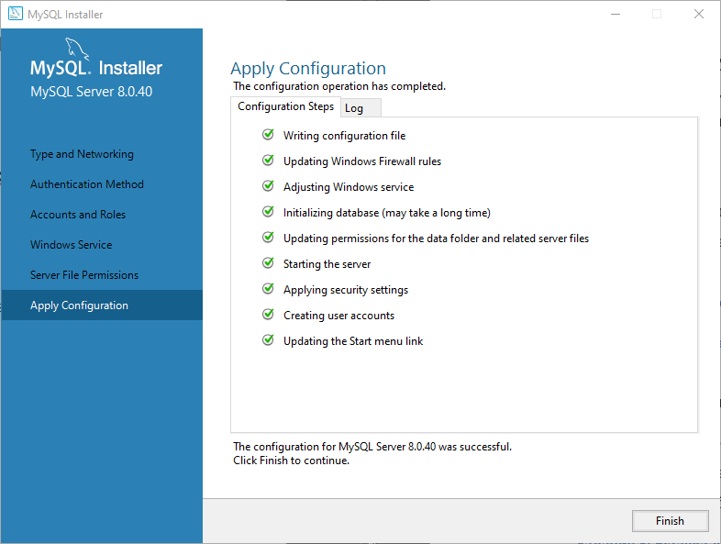

Настроил root-доступ к базе данных.

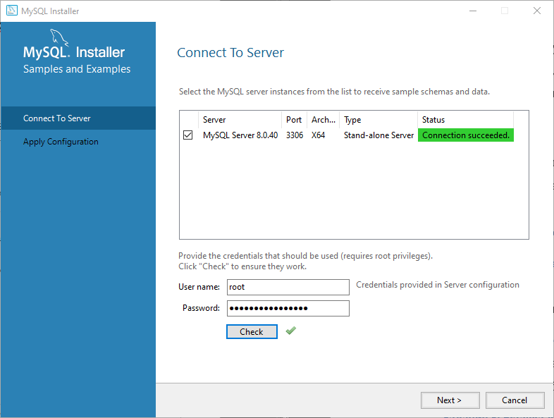

**Создание базы данных**

Создал новую базу данных с помощью SQL-запроса.

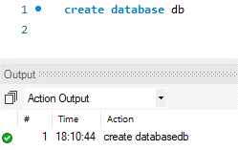

Создал несколько таблиц и задал их структуру.

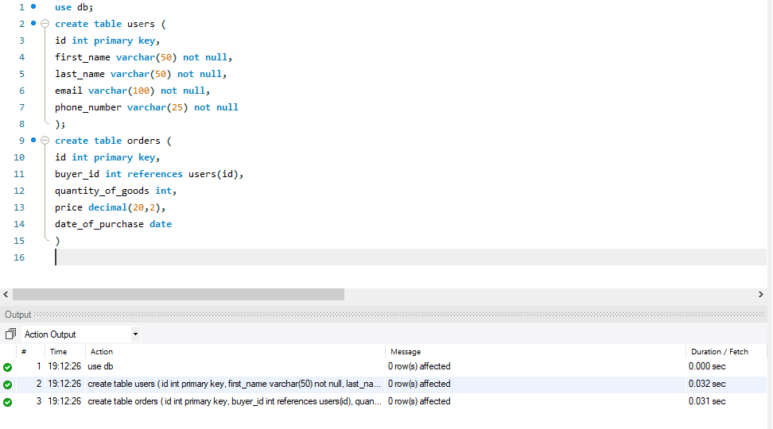

**Вставка данных**

Добавил записи в таблицы с помощью SQL-запросов.

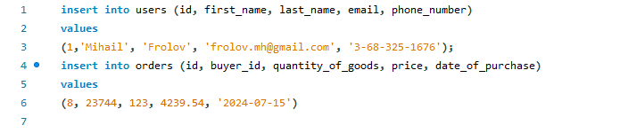

Убедился, что данные были успешно добавлены.

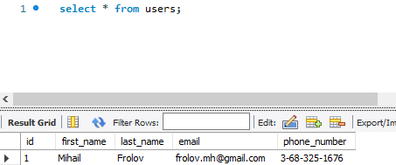

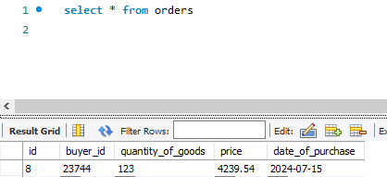

**Извлечение данных**

Написал SQL-запросы для выборки данных с разными условиями, используя операторы where, join и group by.

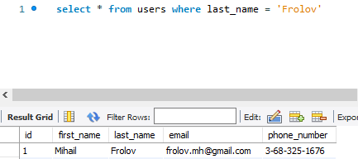

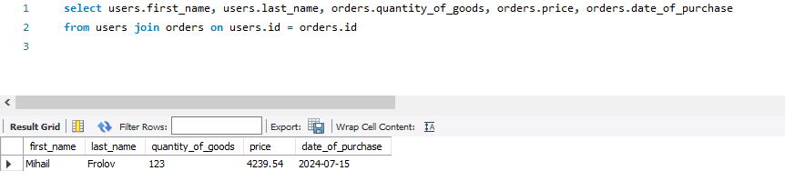

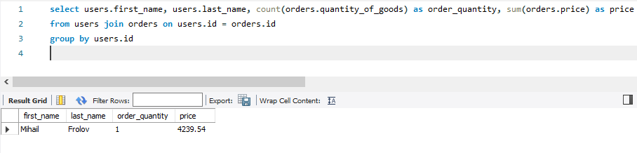

**Обновление и удаление данных**

Написал запросы для обновления и удаления данных.

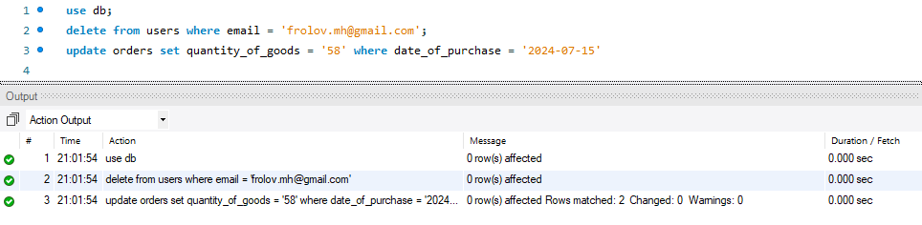

Проверил корректность выполнения операций.

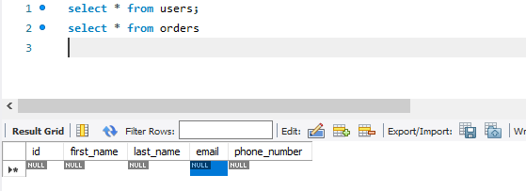

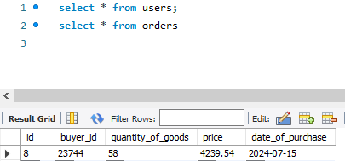

**Выводы работы:**

В ходе практической работы я познакомился с СУБД MySQL. Научился работать с MySQL, выполнять SQL-запросы для создания и работы с таблицами и данными.